На портале «Работа России» открыта запись на переобучение в рамках нацпроекта «Демография». Обучение можно пройти бесплатно и получить знания по востребованным профессиям.
Мы подготовили ответы на вопросы о переобучении и доступных программах
Кто может принять участие в программе
- Граждане в возрасте 50 лет и старше
- Женщины, находящиеся в отпуске по уходу за ребенком до достижения им возраста 3 лет;
- Женщины, не состоящие в трудовых отношениях и имеющие детей дошкольного возраста в возрасте от 0 до 7 лет включительно
- Безработные граждане, зарегистрированные в органах службы занятости и др.
(Все категории представлены на сайте «Работа России» )
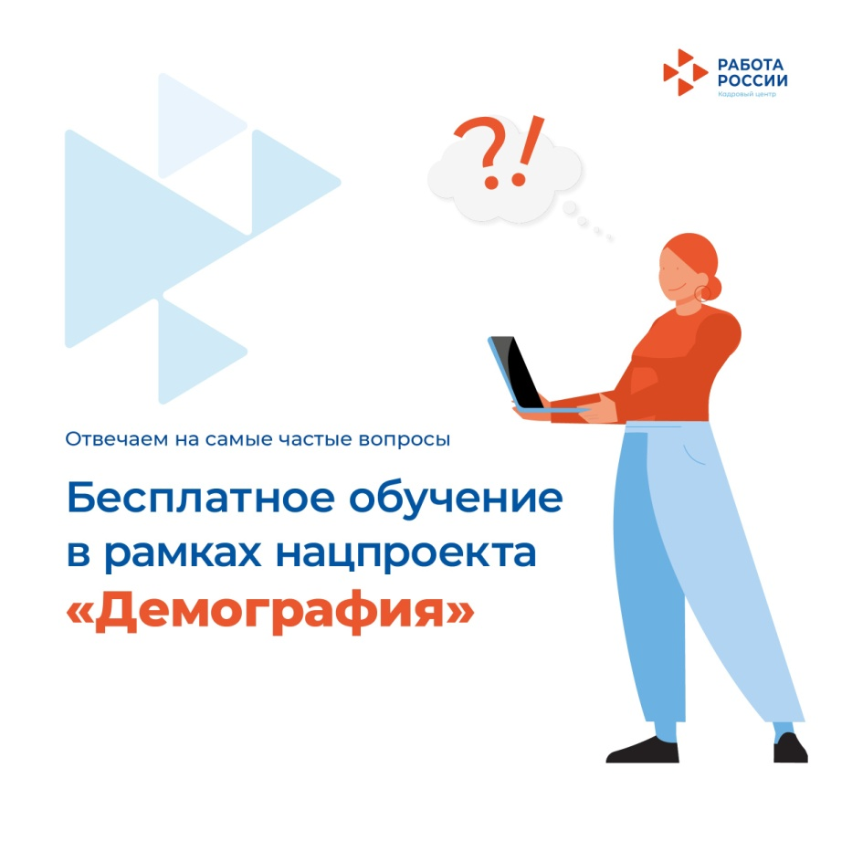
Как записаться на обучение?
Подать заявку на портале «Работа России»
В течение трех дней после подачи заявки пройти профориентацию в центре занятости и предоставить необходимые документы.
Можно ли учиться дистанционно?
Да! Проходить обучение можно как очно, так и дистанционно, если такой формат предусмотрен для конкретной программы.
Где посмотреть доступные курсы и программы?
На сайте «Работа России»
Также можете использовать фильтры для поиска. Например, отметить регион проживания, подходящую форму обучения или образование.
Сколько длится обучение?
От 3 недель до 3 месяцев — в зависимости от выбранной программы.
Нужно ли оплачивать обучение?
Нет! Обучение проводится бесплатно!
Остались вопросы? Звоните! 8920 623 73 75
849 248 2-42-37

